PROCESSO Nº 1823/2020

CONVITE Nº 001/2020
Contratação de Empresa para REALIZAÇÃO DE SERVIÇO DE análise laboratorial – para atender a secretaria municipal de serviços urbanos.
LICITAÇÃO EXCLUSIVA PARA MICRO-EMPREENDEDOR INDIVIDUAL (MEI) MICROEMPRESAS – ME, E EMPRESAS PEQUENO PORTE – EPP - CONFORME LEI COMPLEMENTAR Nº 123/2006 E LEI COMPLEMENTAR Nº 147/2014.

O Executivo Municipal de Sant’Ana do Livramento, através do Depto de Licitações e Contratos, faz saber que se encontra aberta a licitação na modalidade CONVITE, sob nº 001/2020, do tipo MENOR PREÇO, para empresas do ramo de atividade pertinente ao seu objeto, regida pela Lei Federal nº 8.666/93, de 21 de junho de 1993, com as alterações posteriores, Lei Complementar nº 123/2006, Lei Complementar nº 147/2014, Lei Municipal nº 5.694, de 17 de novembro de 2009, bem como à legislação correlata.
- OBJETO
1.1 - Contratação de empresa para realização de serviço de análise laboratorial - para atender a Secretaria Municipal de Serviços Urbanos, conforme especificado no Anexo II.

1.2 – A coleta é de responsabilidade da contratante.

1.3 – A empresa contratada deverá fornecer todas as instruções de coleta, frascos e demais materiais e equipamentos necessários à realização das coletas, sendo de responsabilidade da empresa contratada os custos de envio dos materiais (ida/retorno).

1.4 – A empresa contratada deverá comunicar a contratante, após inspeção inicial das amostras, caso de desvio nas condições ideais, tais como erro na conservação, falta de informações essenciais ou avaria das amostras.

1.5 – A empresa contratada somente poderá descartar as amostras analisadas após 15 dias contados a partir da emissão do laudo. A necessidade de ampliação deste prazo será comunicada, por escrito, à empresa.

1.6 - O serviço, objeto desta licitação deverá ser realizado mediante “Ordem de Prestação de Serviço”, expedida pela Secretaria Municipal requerente, conforme estabelecido no Anexo II.

1.7 - Somente poderão participar do presente processo empresas enquadradas como ME, MEI e EPP conforme Lei Complementar nº 123/2006 e Lei Complementar nº 147/2014 sendo assim EXCLUSIVO.

1.8 – A comprovação do enquadramento na condição de ME, MEI ou EPP está disciplinada no item 15.1 do edital.

- DOS RECURSOS ORÇAMENTÁRIOS
  - - Correrão por conta das Unidades Orçamentárias:
100115.452.0199.4110.3339039 Cód. Red. 84243 – RECURSO LIVRE

2.2. Será providenciado empenho na dotação orçamentária própria quando a vigência desta ultrapassar a vigência dos créditos orçamentários.

3. ENTREGA DOS ENVELOPES E SESSÃO DE ABERTURA
3.1 - O envelope nº 01 - DOCUMENTAÇÃO - e o nº 02 - PROPOSTA - deverão ser entregue às 09 horas do dia 23 de Março de 2020, na Rua Pref. Hugolino Andrade, nº 433, Comissão de Licitação, junto a Secretaria Municipal da Fazenda.

3.2 – A sessão de abertura dos invólucros n º 01 será no mesmo dia e hora indicados no item acima e o invólucro nº 02, fica a cargo da Comissão de Licitações e, caso não seja possível a abertura no mesmo dia, os licitantes serão comunicados oficialmente.

3.3 – Aberto os trabalhos a Comissão considerará encerrado o prazo de recebimento dos envelopes nº 01 e nº 02, não será tolerado atraso, bem como nenhum outro documento será recebido e nem serão permitidos quaisquer adendos, acréscimos ou modificações à documentação ou à proposta apresentadas.

3.4 – Os envelopes, contendo a documentação e proposta, deverão ser apresentados em 02 envelopes distintos e lacrados, com o nome da proponente e como sugestão, indicar externamente, o seu conteúdo, do seguinte modo:

ENVELOPE 01 - HABILITAÇÃO

Secretaria Municipal da Fazenda de Sant’Ana do Livramento
CONVITE Nº ..................
(nome da empresa..........)
Fone/Fax – E-mail

ENVELOPE 02 - PROPOSTA
Secretaria Municipal da Fazenda de Sant’Ana do Livramento
CONVITE Nº ..................
(nome da empresa .....)
Fone/Fax – E-mail

4. DOCUMENTAÇÃO
4.1 - O envelope documentação deverá conter no seu interior:
- Registro comercial no caso de firma individual ou ato constitutivo, estatuto ou contrato social em vigor, devidamente registrado, em se tratando de sociedades comerciais e, no caso de sociedades por ações, acompanhado de documentos de eleição de seus administradores;
- Prova de regularidade relativa à Seguridade Social - CND/INSS (Certidão expedida CONJUNTAMENTE pela Secretaria da Receita Federal do Brasil – RFB e pela Procuradoria-Geral da Fazenda Nacional – PGFN, referente a todos os tributos federais e à Divida Ativa da União – DAU por elas administrados) e Prova de regularidade (CRF) junto ao Fundo de Garantia por Tempo de Serviço (FGTS).
- Certidão expedida conjuntamente pela Secretaria da Receita Federal do Brasil – RFB e pela Procuradoria-Geral da Fazenda Nacional – PGFN, referente a todos os tributos federais e à Divida Ativa da União – DAU por elas administrados.
- Prova de regularidade para com a Fazenda Estadual e Municipal, da sede do licitante, dentro do prazo de validade;
- Declaração do licitante de que não possui em seu quadro de pessoal empregado(s) com menos de 18 (dezoito) anos em trabalho noturno, perigoso ou insalubre e de 16 (dezesseis) anos em qualquer trabalho, salvo na condição de aprendiz, a partir de 14 (quatorze) anos, nos termos do inciso XXXIII do art. 7º da Constituição Federal de 1988, (conforme modelo do Anexo III).
- Declaração assinada por representante legal de que a empresa licitante não foi declarada inidônea para participar em licitações ou para contratar com o poder público.
- Prova de regularidade relativa a débitos trabalhistas, mediante Certidão Negativa de Débitos Trabalhistas (CNDT), emitida eletronicamente. (http://www.tst.jus.br/certidao)
- Atender o disposto no item 15.1 do edital. Comprovação da situação jurídica através de seu instrumento constitutivo registrado na respectiva Junta Comercial ou órgão competente, no qual conste a inclusão no seu nome como MEI, ME ou EPP (art. 72 da Lei Complementar n.º 123/06), ou através da apresentação de enquadramento do licitante na condição de MEI, ME ou EPP, mediante declaração em instrumento próprio para essa finalidade no respectivo órgão e registro de seus atos constitutivos.
i) Certificado de Credenciamento junto a Fundação Estadual de Proteção Ambiental – FEPAM, INMETRO ou Rede Metrológica.
4.2 - O Certificado de Fornecedor expedido pelo Órgão Licitante substitui os documentos solicitados no item 4.1. “a; b; c; d e g”.
4.3 – Os documentos, do item 4.1, deverão ser apresentados em originais ou em cópias reprográficas autenticadas. As cópias poderão ser autenticadas pela Comissão mediante a apresentação dos originais.

5. PROPOSTA
5.1 - A proposta será apresentada detalhadamente em planilha discriminativa, preços cotados em moeda nacional, já considerando todas as despesas, com a execução do serviço e demais despesas que incidam direta ou indiretamente, nos preços para execução do objeto, incluindo o seguinte:
- O preço unitário de cada parâmetro para 01 ponto;
- O valor total para 01 análise do ponto e o valor global para as 02 análises do ponto.
5.3 - A proposta com prazo de validade de 60 (sessenta) dias a partir da data de sua abertura deverá conter:
- Nome da empresa, endereço completo e o nº de inscrição no CNPJ;
- Ser preenchida pela proponente de forma clara sem rasuras, borrões ou emendas que comprometam a exata definição do conteúdo da mesma;
- Conter a descrição dos serviços cotados, obedecidas às especificações do objeto, do presente convite;
- Data e assinatura do representante legal da empresa.
5.4 - Serão desclassificadas as propostas que fizerem menção a qualquer forma de correção ou atualização monetária.
5.5 - O silêncio da proposta, quanto a prazo de validade, considerar-se-á sessenta dias.

6. CRITÉRIO DE JULGAMENTO
6.1 - Menor preço por lote, considerando o seguinte:
O valor global para as 02 análises do ponto.

7. CRITÉRIO DE DESEMPATE
7.1 - Em igualdade de condições, como critério de desempate, a classificação dar-se-á por sorteio em ato público.

8. CRITÉRIO DE ACEITABILIDADE DOS PREÇOS
8.1 - Os preços propostos serão comparados ao preço obtido na estimativa efetuada pela Central de compras no município, descrito no anexo II, e desclassificados quando superiores a estimativa total.
8.2 - Poderá ser exigida das licitantes que apresentarem preços reduzidos, informações suplementares que comprovadamente evidenciem a exequibilidade das propostas, sem prejuízo de promoção de diligências outras nos termos do artigo 43, parágrafo 3º, da Lei Federal nº 8.666/93.

9. DOS SERVIÇOS, RECEBIMENTO DO OBJETO E PAGAMENTO:
9.1 – A contratada assume o compromisso de confidencialidade de todos os dados referentes aos serviços.

9.2 - A contratada disponibilizará pessoal especializado comprovadamente experiente e manterá à frente dos serviços um encarregado.

9.3 - Caberá à contratada a responsabilidade pelo cumprimento das prescrições referentes a leis trabalhistas, de previdência social e de segurança do trabalho;

9.4 - Todas as despesas relativas à execução dos serviços, mão de obra, transporte, impostos, taxas, leis sociais, bem como providências quanto a legalização do serviço perante os órgãos municipais, estaduais ou federais, correrão por conta da contratada;

9.5 - Os serviços são intransferíveis, no todo ou em parte.

9.6 - Os serviços serão executados mediante “ordem de serviço”, obedecendo ao cronograma pré-estabelecido emitido pela secretaria requerente.

9.7 – Os serviços entregues e estando de acordo com o previsto neste e ainda observada a legislação em vigor, serão recebidos pela CONTRATANTE mediante Ata de Recebimento lavrada pela Comissão de Fiscalização e Recebimento de objeto licitado, identificando devidamente os servidores que a compõe (nome, nº de matrícula);

9.8 - O pagamento será efetuado no prazo máximo de 10 (dez) dias após a entrega de cada resultado da análise.

10. DOS PRAZOS
10.1 - Fica fixado que, o proponente vencedor deverá realizar os serviços, entregando os resultados das análises, mediante “Ordem de Prestação de Serviço”, expedida pela Secretaria Municipal requerente, conforme estabelecido no Anexo II, no prazo máximo de 15 (quinze) dias, após recebimento da amostra.
10.2 - O material para realização das coletas e os resultados deverão ser enviados pela contratada para Secretaria Municipal do Planejamento/DEMA, sito na Rua Sete de Setembro, nº 515, Centro.
10.3 – O prazo de vigência do contrato será de 12 (doze) meses, contados a partir da data de assinatura do contrato, podendo ser prorrogado até o limite disposto no inciso II, do art. 57 da Lei de Licitações.

11. SANÇÕES
11.1 – A Licitante sujeita-se às seguintes penalidades:
- multa de 10% (dez por cento) sobre o valor total contrato, no caso de atraso injustificado no cumprimento do contrato;
- multa de 20% (vinte por cento) sobre o valor total do contrato, no caso de não cumprimento parcial na entrega do objeto licitado;
- multa de 30% (trinta por cento), pela recusa em assinar o Termo de contrato de Fornecimento de bens;
- Demais sanções estabelecidas na Lei Federal nº 8.666/93.

12. RECURSOS
12.1 - Do Julgamento dos envelopes, caberá recurso no prazo de 02 dias úteis a contar da intimação do ato (publicação) ou lavratura da ata, recurso este que terá efeito suspensivo até sua decisão final.

13. CREDENCIAMENTO
13.1 - Durante os trabalhos da Comissão de abertura e julgamento de processos licitatórios, só será permitida a manifestação oral ou escrita do representante legal ou credenciado da empresa.
13.2 – Solicita-se aos licitantes que se façam presentes às reuniões por representante credenciado pela empresa proponente, nos termos do Anexo I, que deverá ser entregue junto com os envelopes, a fim de que possam manifestar-se durante as reuniões, acompanhado de:
a)estatuto, contrato social, no original ou cópia autenticada, quando este for sócio, proprietário, dirigente ou assemelhado da empresa licitante, no qual estejam expressos seus poderes para exercer direitos e assumir obrigações ou;
b)Instrumento público ou particular de procuração outorgado pelo licitante.
13.3 - Os documentos de credenciamento, as procurações ou contrato social, deverão vir acompanhados, respectivamente, da Cédula de Identidade do credenciado ou do Representante legal ou do diretor ou sócio da empresa.
13.4 - Esses documentos poderão acompanhar ou ser inseridos no envelope 01 DOCUMENTAÇÃO, e serão retidos pela Comissão e juntados no respectivo processo.

14. CONDIÇÕES DE RECEBIMENTO
14.1 – O objeto desta licitação deverá ser entregue em perfeitas condições e será recebido provisoriamente, até a sua total conferência pela unidade competente.

15. DA PARTICIPAÇÃO DAS MICROEMPRESAS, MICRO-EMPREENDEDOR INDIVIDUAL (MEI) E
EMPRESAS DE PEQUENO PORTE:
15.1 – A participação do licitante como microempresa (ME), micro-empreendedor individual (MEI) ou empresa de pequeno porte (EPP) somente será permitida se o interessado comprovar tal situação jurídica através de seu instrumento constitutivo registrado na respectiva Junta Comercial ou órgão competente, no qual conste a inclusão no seu nome como MEI, ME ou EPP (art. 72 da Lei Complementar n.º 123/06), ou através da apresentação de enquadramento do licitante na condição de MEI, ME ou EPP, mediante declaração em instrumento próprio para essa finalidade no respectivo órgão e registro de seus atos constitutivos.

15.2. DA DOCUMENTAÇÃO:
15.2.1 - As empresas constituídas em forma de microempresa ou empresas de pequeno porte, por ocasião da participação, deverão apresentar, no que couber, toda a documentação exigida inclusive a documentação referente a regularidade fiscal (mesmo que esta apresente alguma restrição, atendendo o que determina o art. 43 da Lei Complementar n.º 123/06).

15.2.2 - Havendo alguma restrição na comprovação da regularidade fiscal, será assegurado às mesmas, o prazo de 05 (cinco) dias úteis, cujo termo inicial corresponderá ao momento em que o proponente for declarado o vencedor do certame, prorrogáveis por igual período, a critério da Administração, para regularização da documentação, pagamento ou parcelamento do débito, e emissão de eventuais certidões negativas ou positivas com efeito de certidão negativa.
15.2.3 - A não regularização da documentação, no prazo previsto no subitem anterior, implicará na decadência à contratação, sem prejuízo das sanções previstas no art. 81 da Lei Federal n.º 8.666/93 e alterações, sendo facultado à Administração convocar os licitantes remanescentes, na ordem de classificação, para assinatura do contrato, ou revogar a licitação.

16. INFORMAÇÕES
16.1 - Informações e esclarecimentos a respeito da presente licitação serão obtidos no horário de expediente do setor de licitações e contratos, das 07 h e 30 min. as 13 h e 30 min, de segunda a sexta feira, no Depto de Licitações e Contratos desta Prefeitura Municipal, sito a Rua Prefeito Hugolino Andrade, 433, ou pelo telefone (55) 3968-1014, e-mail: pmllicitacoes@yahoo.com.br, site: www.sdolivramento,rs.gov.br

Sant’Ana do Livramento, 28 de Fevereiro de 2020.

MARI ELISABETH TRINDADE MACHADO
Prefeita Municipal

Este Convite se encontra examinado e aprovado por esta Assessoria Jurídica
Em............/.........../.............

...........................................

ANEXO I

TERMO DE CREDENCIAMENTO

A empresa .......................................................................................................credencia o (a) Sr. (a)

.....................................................................................................C.I. Nº ...........................................,

CPF Nº .........................................................................................., conferindo-lhe todos os poderes

necessários para a prática de quaisquer atos relacionados ao processo licitatório ......................

nº................., da Prefeitura Municipal de Sant’Ana do Livramento, assim como os poderes

específicos para rubricar a documentação e as propostas, apresentar reclamações, impugnações

ou recursos e assinar atas.

Sant’Ana do Livramento, ............../................./.....................

Nome e assinatura do representante legal da empresa
Carimbo

Obs: Obrigatório acompanhar os documentos mencionados no item 13.2, letras a e b e item 13.3.

ANEXO II

PROCESSO Nº 1825/2020

CONVITE Nº 001/2020
Contratação de Empresa para SERVIÇO DE análise laboratorial – para atender a secretaria municipal de serviços urbanos.
LICITAÇÃO EXCLUSIVA PARA MICRO-EMPREENDEDOR INDIVIDUAL (MEI) MICROEMPRESAS – ME, E EMPRESAS PEQUENO PORTE – EPP - CONFORME LEI COMPLEMENTAR Nº 123/2006 E LEI COMPLEMENTAR Nº 147/2014.

ESPECIFICAÇÃO DO OBJETO

MONITORAMENTO DAS ÁGUAS SUBTERRÂNEAS NO CEMITÉRIO PÚBLICO MUNICIPAL

1.1 PONTOS DE AMOSTRAGEM
Ponto 01 – piezômetro 1 à jusante no lado norte do Cemitério Público Municipal
Parâmetros que devem ser analisados no ponto citado acima:

1.2 ANÁLISES
Bacteriológicos:
Coliformes Totais e Fecais ou Termotolerantes
Estreptococos Fecais
Clostrídius Sulfitos Redutores
Colifagos
Bactérias Li Políticas (LIPO)
Bactérias Heterotróficas
Bactérias Mesófilas
Salmonella SP
Físico-químicos:
Alcalinidade de Bicarbonatos
Alumínio
Arsênio
Bário
Boro
Cádmio
Cálcio
Chumbo
Cloreto
Sulfato
Cobre
PH
Condutividade - Elétrica Específica (CEE)
Cromo
Ferro
Fluoreto
Fósforo Total
Gás Carbônico Livre
Magnésio
Manganês
Níquel
Nitrato
Nitrito
Potássio
Sódio
Prata
Silício
Zinco
Sólidos Totais Dissolvidos
Mercúrio
Amônia
Temperatura da Água - DBO5
DQO
Valor Total Máximo pago pela Administração, para 01 análise do ponto - R$ 1.873,36
Valor Total Máximo pago pela Administração, para 02 análises/ponto - R$ 3.746,72

- Deverão ser realizadas 02 análises, obedecendo ao cronograma da Secretaria de Serviços Urbanos;
- Envio do material para realização das coletas e retorno das amostras para análise de responsabilidade da contratada.
- Entrega das análises pela contratada no prazo máximo de 15 (quinze) dias após recebimento das amostras.
- O material para realização das coletas e os resultados deverão ser enviados pela contratada para Secretaria Municipal do Planejamento/DEMA, Rua Alan Kardec, 55 – Centro.
- Para o ponto devem ser analisados todos os parâmetros citados.

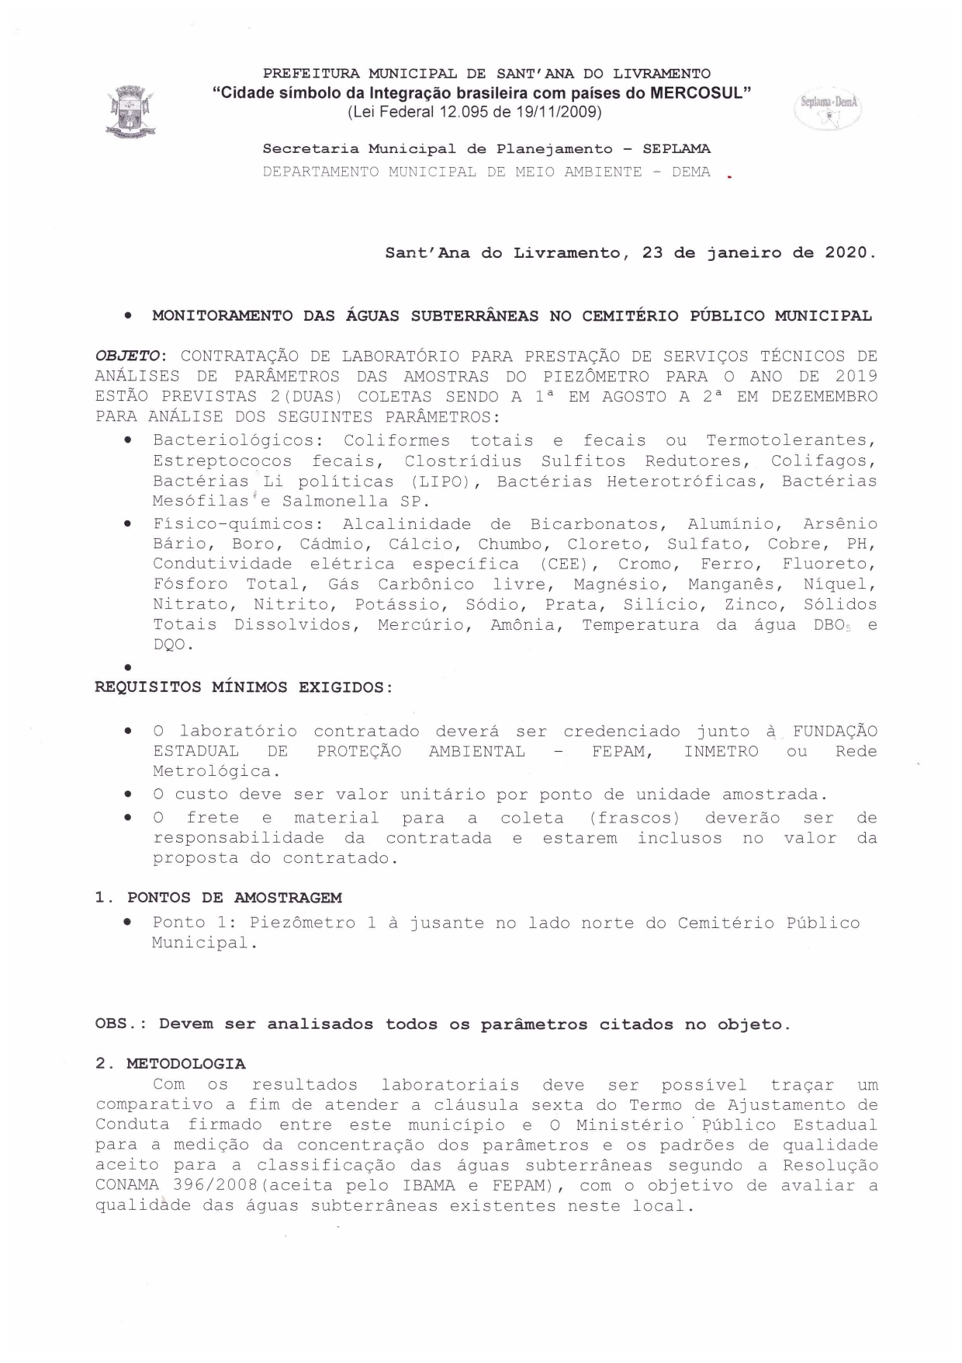

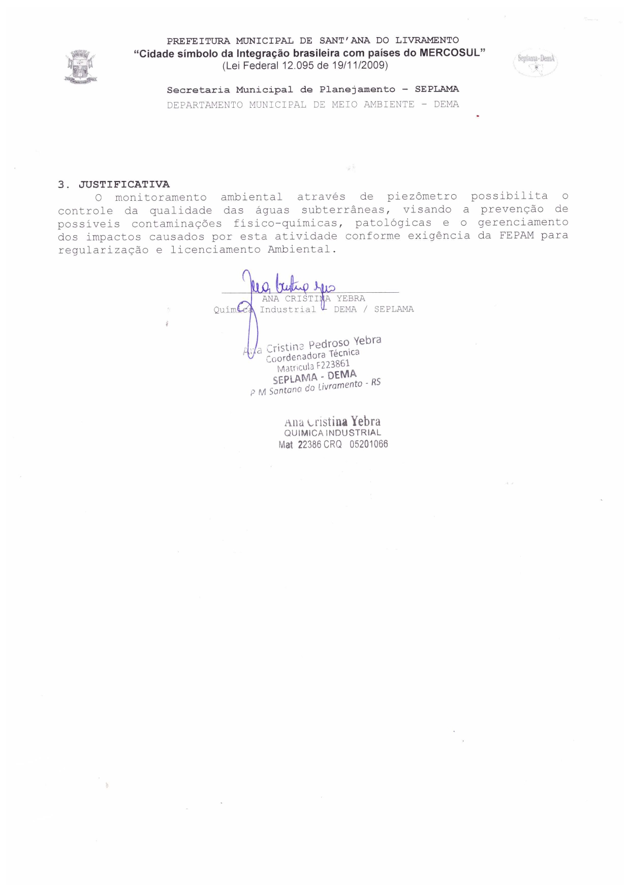

ANEXO III

(MODELO)

Á Comissão de Licitações

DECLARAÇÃO

Declaramos para os fins de direito, na qualidade de licitante do procedimento licitatório sob a modalidade de Convite nº ....../2020, em cumprimento ao inciso XXXIII, do artigo 7º da Constituição Federal de que não possuímos em nosso quadro funcional pessoas menores de 18 (dezoito) anos em trabalho noturno, perigoso ou insalubre e, de menores de 16 (dezesseis) anos em qualquer trabalho, salvo na condição de aprendiz, a partir dos 14 (quatorze) anos.

Por se expressão da verdade, firmamos o presente.

............................................., em ......... de........................de 2020.

EMPRESA:...........................................................
Assinatura:.............................................................

ANEXO IV
MODELO PROPOSTA

À PREFEITURA MUNICIPAL DE SANT’ANA DO LIVRAMENTO

Proposta que faz a empresa__________________________________________________inscrita no CNPJ (MF) nº____________________ , localizada________________________, nº_______, CEP_______________Fone/fax____________________.,e-mail: ________________________ conforme itens abaixo relacionados, de acordo com todas as especificações e condições estabelecidas na Licitação Convite nº ..../2020, promovido pela Prefeitura Municipal de Sant’Ana do Livramento.
MONITORAMENTO DAS ÁGUAS SUBTERRÂNEAS NO CEMITÉRIO PÚBLICO MUNICIPAL

1.1 PONTOS DE AMOSTRAGEM
Ponto 01 – piezômetro 1 à jusante no lado norte do Cemitério Público Municipal
Parâmetros que devem ser analisados no ponto citado acima:

1.2 ANÁLISES
Bacteriológicos:
Coliformes Totais e Fecais ou Termotolerantes
Estreptococos Fecais
Clostrídius Sulfitos Redutores
Colifagos
Bactérias Li Políticas (LIPO)
Bactérias Heterotróficas
Bactérias Mesófilas
Salmonella SP
Físico-químicos:
Alcalinidade de Bicarbonatos
Alumínio
Arsênio
Bário
Boro
Cádmio
Cálcio
Chumbo
Cloreto
Sulfato
Cobre
PH
Condutividade - Elétrica Específica (CEE)
Cromo
Ferro
Fluoreto
Fósforo Total
Gás Carbônico Livre
Magnésio
Manganês
Níquel
Nitrato
Nitrito
Potássio
Sódio
Prata
Silício
Zinco
Sólidos Totais Dissolvidos
Mercúrio
Amônia
Temperatura da Água - DBO5
DQO
Valor Total Máximo pago pela Administração, para 01 análise do ponto - R$
Valor Total Máximo pago pela Administração, para 02 análises/ponto - R$

- Deverão ser realizadas 02 análises, obedecendo ao cronograma da Secretaria de Serviços Urbanos;
- Envio do material para realização das coletas e retorno das amostras para análise de responsabilidade da contratada.
- Entrega das análises pela contratada no prazo máximo de 15 (quinze) dias após recebimento das amostras.
- O material para realização das coletas e os resultados deverão ser enviados pela contratada para Secretaria Municipal do Planejamento/DEMA, Rua Alan Kardec, 55 – Centro.
- Para o ponto devem ser analisados todos os parâmetros citados.

Prazo de validade da proposta: 60 dias
Contato:
Representante legal: (nome completo, assinatura, cargo)
CPF:

MINUTA DE CONTRATO

CONTRATO Nº

PROCESSO Nº 1825/2020

CONVITE Nº 001/2020
Contratação de Empresa para REALIZAÇÃO DE SERVIÇO DE análise laboratorial – para atender a secretaria municipal de serviços urbanos.

Contrato celebrado entre a Administração Municipal de Sant’ Ana do Livramento, sito a Rua Rivadávia Corrêa, nº 858, neste ato representado pela Sra. MARI ELISABETH TRINDADE MACHADO, Prefeita Municipal, doravante denominado CONTRATANTE e a Empresa ----------------, sito a Rua--------------, nº-------, Bairro --------- CEP ---------------, inscrito no CNPJ sob nº ------------------, telefone: .................doravante denominado CONTRATADO, para executar o serviço descrito na cláusula primeira - do Objeto.

O presente contrato tem seu respectivo fundamento e finalidade na consecução do objeto contratado, descrito abaixo, constante do processo de Licitação, nº 001/2020, modalidade Convite, regendo-se pela Lei Federal nº 8.666/93 e legislação pertinente, assim como pelas condições do documento que deu origem a este, termos da proposta e pelas cláusulas a seguir expressas, definidoras dos direitos, obrigações e responsabilidades das partes.

CLÁUSULA PRIMEIRA - DO OBJETO
1.1 - O presente contrato tem por objeto a Contratação de empresa para realização de análise laboratorial - para atender a Secretaria Municipal de Serviços Urbanos.

MONITORAMENTO DAS ÁGUAS SUBTERRÂNEAS NO CEMITÉRIO PÚBLICO MUNICIPAL

1.1 PONTOS DE AMOSTRAGEM
Ponto 01 – piezômetro 1 à jusante no lado norte do Cemitério Público Municipal
Parâmetros que devem ser analisados no ponto citado acima:

1.2 ANÁLISES
Bacteriológicos:
Coliformes Totais e Fecais ou Termotolerantes
Estreptococos Fecais
Clostrídius Sulfitos Redutores
Colifagos
Bactérias Li Políticas (LIPO)
Bactérias Heterotróficas
Bactérias Mesófilas
Salmonella SP
Físico-químicos:
Alcalinidade de Bicarbonatos
Alumínio
Arsênio
Bário
Boro
Cádmio
Cálcio
Chumbo
Cloreto
Sulfato
Cobre
PH
Condutividade - Elétrica Específica (CEE)
Cromo
Ferro
Fluoreto
Fósforo Total
Gás Carbônico Livre
Magnésio
Manganês
Níquel
Nitrato
Nitrito
Potássio
Sódio
Prata
Silício
Zinco
Sólidos Totais Dissolvidos
Mercúrio
Amônia
Temperatura da Água - DBO5
DQO
Valor Total Máximo pago pela Administração, para 01 análise do ponto - R$
Valor Total Máximo pago pela Administração, para 02 análises/ponto - R$

- Deverão ser realizadas 02 análises, obedecendo ao cronograma da Secretaria de Serviços Urbanos sendo;
- Envio do material para realização das coletas e retorno das amostras para análise de responsabilidade da contratada.
- Entrega das análises pela contratada no prazo máximo de 15 (quinze) dias após recebimento das amostras.
- O material para realização das coletas e os resultados deverão ser enviados pela contratada para Secretaria Municipal do Planejamento/DEMA, sito na Rua Alan Kardec, 55 – Centro.
- Para o ponto devem ser analisados todos os parâmetros citados.

1.2 – A coleta é de responsabilidade da contratante.
1.3 – A empresa contratada deverá fornecer todas as instruções de coleta, frascos e demais materiais e equipamentos necessários à realização das coletas, sendo de responsabilidade da empresa contratada os custos de envio dos materiais (ida/retorno).
1.4 – A empresa contratada deverá comunicar a contratante, após inspeção inicial das amostras, caso de desvio nas condições ideais, tais como erro na conservação, falta de informações essenciais ou avaria das amostras.
1.5 – A empresa contratada somente poderá descartar as amostras analisadas após 15 dias contados a partir da emissão do laudo. A necessidade de ampliação deste prazo será comunicada, por escrito, à empresa.

CLÁUSULA SEGUNDA – DO PREÇO
2.1 O valor total do presente contrato é de R$ ........ (........), no qual se inclui todos os tributos diretos e indiretos incidentes sobre a prestação dos serviços ora avençados.
2.2 O contratado fica obrigado a aceitar, nas mesmas condições contratuais, os acréscimos ou supressões que se fizerem, até 25% (vinte e cinco por cento) do valor inicial do contrato.

CLÁUSULA TERCEIRA - DO RECURSO FINANCEIRO
3.1 As despesas decorrentes do presente contrato correrão à conta dos seguintes recursos financeiros:
100115.452.0199.4110.3339039 Cód. Red. 84243 – RECURSO LIVRE

3.2. Será providenciado empenho na dotação orçamentária própria quando a vigência desta ultrapassar a vigência dos créditos orçamentários.

CLÁUSULA QUARTA - DO PAGAMENTO
4.1 O pagamento será efetuado no prazo máximo de 10 (dez) dias após a entrega de cada resultado da análise.
4.2 O agente fiscalizador designado não poderá lavrar Ata de Recebimento sem a verificação que o objeto esteja de acordo com o contrato.

CLÁUSULA QUINTA - DOS PRAZOS
5.1 - Fica fixado que o proponente vencedor deverá realizar os serviços licitados conforme necessidade da Secretaria requerente, entregando os resultados no prazo máximo de 15 (quinze) dias, após recebimento da amostra. As solicitações serão feitas mediante “ordens de serviço” expedidas pela Secretaria Municipal requerente.
5.2- O material para realização das coletas e os resultados deverão ser enviados pela contratada para Secretaria Municipal do Planejamento/DEMA, sito na Rua Sete de Setembro, nº 515, Centro.
5.3 - O prazo de vigência do contrato será de 12 (doze) meses, contados a partir da data de assinatura do contrato, podendo ser prorrogado até o limite disposto no inciso II, do art. 57 da Lei de Licitações.

CLÁUSULA SEXTA – DOS SERVIÇOS, RECEBIMENTO DO OBJETO E PAGAMENTO:
6.1 – A contratada assume o compromisso de confidencialidade de todos os dados referentes aos serviços
6.2 - A contratada disponibilizará pessoal especializado comprovadamente experiente e manterá à frente dos serviços um encarregado
6.3 - Caberá à contratada a responsabilidade pelo cumprimento das prescrições referentes a leis trabalhistas, de previdência social e de segurança do trabalho;
6.4 - Todas as despesas relativas à execução dos serviços, mão-de-obra, transporte, impostos, taxas, leis sociais, bem como providências quanto a legalização do serviço perante os órgãos municipais, estaduais ou federais, correrão por conta da contratada;
6.5 - Os serviços são intransferíveis, no todo ou em parte.
6.6 - Os serviços serão executados mediante “ordem de serviço”, obedecendo ao cronograma pré-estabelecido emitido pela secretaria requerente.
6.7 – Os serviços entregues e estando de acordo com o previsto neste e ainda observada a legislação em vigor, serão recebidos pela CONTRATANTE mediante Ata de Recebimento lavrada pela Comissão de Fiscalização e Recebimento de objeto licitado, identificando devidamente os servidores que a compõe (nome, nº de matrícula);
6.8 - O pagamento será efetuado no prazo máximo de 10 (dez) dias após a entrega de cada resultado da análise.

CLÁUSULA SÉTIMA - DA FISCALIZAÇÃO E ACOMPANHAMENTO
7.1- A fiscalização da prestação dos serviços será exercida pela secretaria requerente;
7.2 - A Contratante poderá recusar quaisquer serviços/materiais quando entender que os mesmos, ou que os componentes empregados não sejam os especificados, ou quando entender que o serviço esteja irregular.
7.3 – O Fiscal Responsável pelo acompanhamento contratual será o servidor Gregório G. Lencina, Matrícula n° 21552-0.

CLÁUSULA OITAVA - DAS OBRIGAÇÕES
8.1 - Constituem obrigações da CONTRATANTE:
- Efetuar o pagamento ajustado; e
- Dar ao CONTRATADO as condições necessárias à regular execução do contrato.
8.2-Constituem obrigações do CONTRATADO:
- Entregar os bens na forma ajustada;
- Atender encargos trabalhistas, previdenciários, fiscais e comerciais decorrentes da execução do presente contrato;
- Manter durante toda a execução do contrato, em compatibilidade com as obrigações por ele assumidas, todas as condições de habilitação e qualificações exigidas;

CLÁUSULA NONA - DAS PENALIDADES E DAS MULTAS
9.1- O contrato reconhece os direitos da administração, em caso de rescisão administrativa, previsto no art. 77 da Lei Federal nº 8.666/93.
A licitante vencedora sujeita-se às seguintes penalidades:
- multa de 10% (dez por cento) sobre o valor total contrato, no caso de atraso injustificado no cumprimento do contrato;
- multa de 20% (vinte por cento) sobre o valor total do contrato, no caso de não cumprimento parcial na entrega do objeto licitado;
- multa de 30% (trinta por cento), pela recusa em assinar o Termo de contrato de Fornecimento de bens .
- Demais sanções estabelecidas na Lei Federal nº 8.666/93.

CLÁUSULA DÉCIMA - DAS DISPOSIÇÕES GERAIS
10.1- Fica eleito o Foro de Sant’Ana do Livramento, para dirimir dúvidas ou questões oriundas do presente contrato.
10.2 - E por estarem as partes justas e contratadas, assinam o presente Termo em quatro vias, de igual teor.

Sant’Ana do Livramento, ---------/ ------------ de 2020.

MARI ELISABETH TRINDADE MACHADO
Prefeita Municipal

CONTRATADA

Este contrato se encontra examinado e aprovado por esta Assessoria Jurídica

Em........../........../........
.......................................

